|  |
| --- |
| PERIGORD Noir - Région TERRASSON |

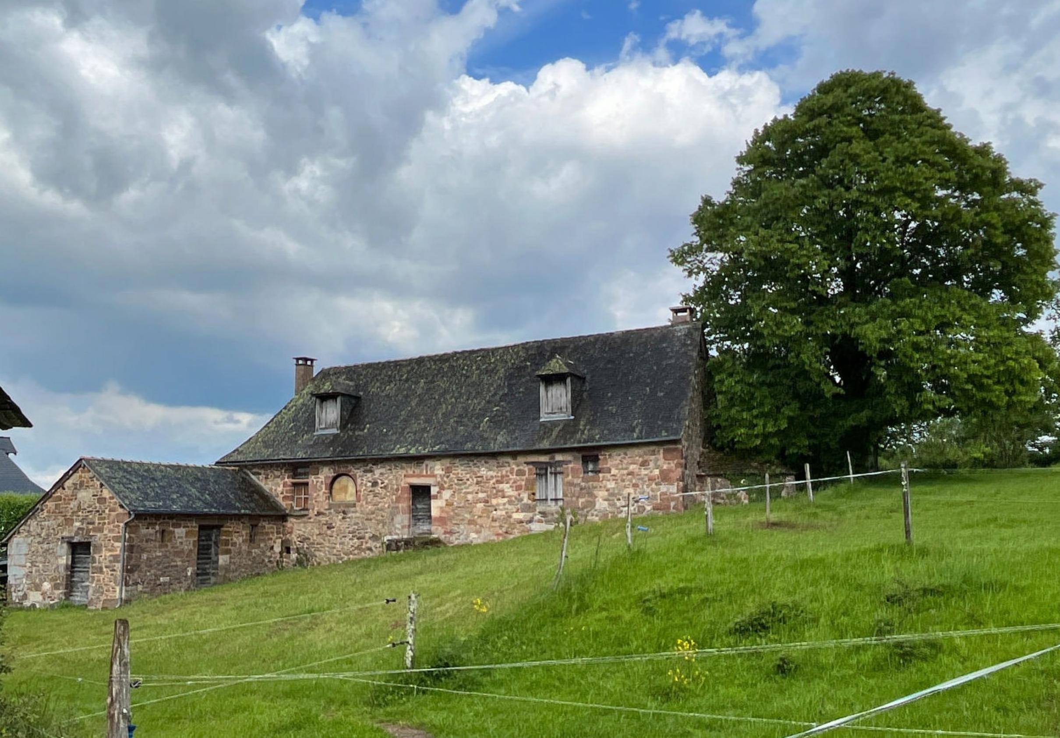

Réf: MP113697

250 000 € honoraires inclus à la charge de l'acheteur.

Située au calme et non isolée, belle maison de caractère, rustique et authentique à 20 minutes de MONTIGNAC.

Située à l'extrémité dun petit hameau, au calme et sur hauteurs, non isolée, cette très belle bâtisse, rustique et authentique, est implantée sur un terrain d'environ 3500 m². La maison se compose au rdc d'une très belle pièce principale de 58 m², avec cuisine ilôt et superbe cheminée, d'un salon de 33 m² avec ancien four à pain et à l'étage grande chambre palière mansardée et grande salle de bains.

Attenant à la maison, on trouve une remise avec salle d'eau/wc, et accès à la cave sous la maison.

La maison est couverte en ardoises de Corrèze et a été rénovée dans les années 1980 avec de beaux matériaux et le respect de son authenticité.

Plus loin on trouve une grande grange, nécessitant une démolition partielle ou rénovation.

A voir!

Les informations sur les risques auxquels ce bien est exposé sont disponibles sur le site Géorisques: www.georisques.gouv.fr

|  |  |  |  |  |  |  |
| --- | --- | --- | --- | --- | --- | --- |
| |  |  | | --- | --- | | 1 | 2 | | IMG_8418 | 3 | | IMG_8169 | IMG_8402 | |

|  |  |  |  |  |  |  |
| --- | --- | --- | --- | --- | --- | --- |
| |  |  |  | | --- | --- | --- | | Caractéristiques: | | | | * Type: Maison Ancienne * Mitoyenneté: Aucune | * Etat: Bon * Surf. hab: 140 m² * Terrain: 3 600 m² * Séjour: 58 m² * Campagne non-isolée | * 1 chambre * 1 s.d.b * 3 pièces * Cuisine: Américaine Ouverte * Chauffage: Aucun | |

|  |  |  |  |  |
| --- | --- | --- | --- | --- |
| |  |  | | --- | --- | | Détails complémentaires: | | | Rez de chaussée:   * Pièce à vivre de 58 m² avec cheminée, sol tomettes et îlot central. * Salon de 33 m² avec fournil.   1er étage:   * Chambre mansardée de 48 m² au sol. * Salle de bains de 22 m² au sol.   Dépendances:   * Abri /bûcher de 12 m². * Grange de 20x7 à restaurer. Importants travaux de maçonnerie à prévoir. Toiture à refaire. * Autres : remise attenante à la maison de 26 m² avec salle d'eau/wc. Accès à la cave de 20 m² qui se trouve sous la maison.   DPE:   * DPE en cours | Chauffage (suite):   * bois /cheminée. * Electrique partiel.   Equipements divers:   * Fosse septique   Services:   * Aéroport 30 mn. * Autoroute 10 mn. * Calme * Commerces 5 mn. * Dépendance * Ecole 5 mn. * Gare 5 mn. * Hôpital 25 mn. * Internet / ADSL | |

|  |  |  |  |  |  |  |  |  |
| --- | --- | --- | --- | --- | --- | --- | --- | --- |
| |  |  | | --- | --- | | Consommations énergétiques: | | | **«graphe_consommation_energetique_bien_100»** |  | | **«consommation_energetique_bien»** |  | | **Classe DPE - «classe_energetique_bien»** |  | |

**Taxe foncière: €**

**Agent responsable du dossier**: Monsieur Ludovic Mons.

Les informations sont données à titre informatif et non contractuel.